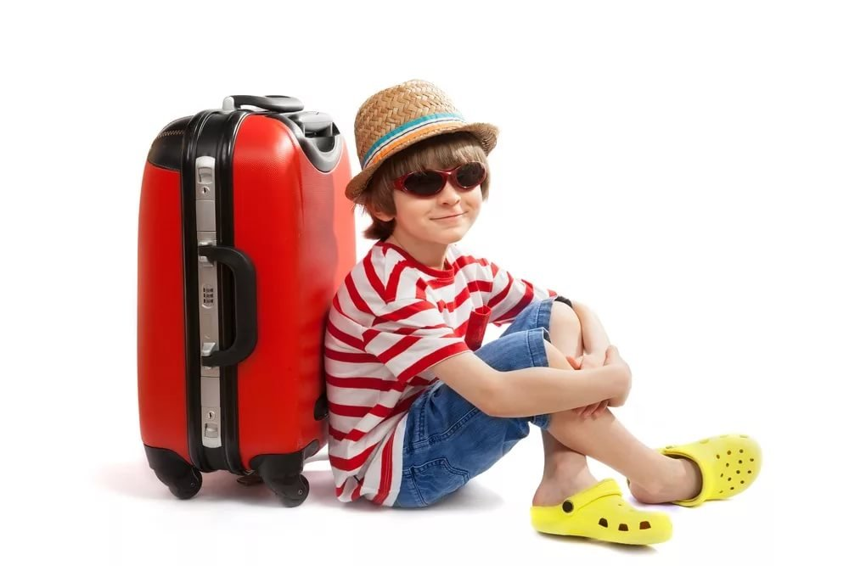
Спортивные сборы могут проходить несколько раз в сезон. Во время спортивных сборов спортсмены занимаются интенсивными тренировками, не отвлекаясь на учебу.
Чтобы ребенку было комфортно в поездке нужно собрать все необходимое: подготовить документы, сложить форму маленького спортсмена и рассказать ему, как вести себя в экстренной ситуации. Главное — начать подготовку заранее.

Какие документы подготовить с собой
- Свидетельство о рождении или паспорт
- Нотариально заверенное согласие на выезд от одного из родителей, выписанное на имя сопровождающего
- Полис медицинского страхования
- Медицинские справки в зависимости от лагеря
Документы лучше отдать тренеру перед поездкой.

Какие вещи брать с собой
- Выбор вещей определяется видом спорта и временем года.
- Начинайте собирать вещи за 1-2 недели, чтобы успеть купить еще пару носков или новый купальник при необходимости.
- Чтобы ребенок мог легко найти форму или аптечку — собирайте чемодан вместе с ним.
- Одежду рассортируйте по группам: пакет для футболок, носков, грязного белья. Сами вещи подпишите текстильным маркером.
- На спортивные принадлежности и дорожную сумку наклейте имя и фамилию ребенка

Список вещей
- Составляйте план, чтобы избежать сюрпризов. Так будет проще собрать сумку и потом сверить список. А еще можно дать его ребенку с собой — он сразу будет знать, где что лежит. Постарайтесь подписать все основные вещи (имя, фамилия ребенка)
- Форма. Сложите первым делом форму и спортивный инвентарь.
- Одежда. Старайтесь положить практичные вещи, которые не рвутся и не занимают много места.
- Сменное трико, футболки, свитер, толстовка, ветровка. Зимой — термобелье, нижнее белье, носки, комплект для сна, вещи на особый случай: купальник, плавки для пляжа, одежда для вечера.
- Обувь для тренировки. Обувь для прогулок (кеды, сланцы, сандалии), тапки для бассейна.
- Головной убор. Для защиты от солнца — кепка или панама.
- Техника. Не забудьте положить зарядное устройство для телефона. И лучше ребенку в лагерь дать кнопочный телефон.

Какую сумку дать с собой
- Обычно у ребенка с собой несколько сумок: рюкзак, сумка или чемодан для вещей, чехол для инвентаря.
- Чемодан лучше взять на колесиках — его меньше придется носить в руках. Выбирайте чемодан с кармашками и отделениями, чтобы зубная щетка сразу была под рукой.
- В ручную кладь дайте ребенку небольшую сумочку или рюкзак. Поместить в нее можно то, что ребенку понадобится сразу: вода, деньги на мелкие расходы, еда в дорогу.

Личная гигиена
- Какие предметы личной гигиены брать с собой:
Шампунь. Гель для душа/мыло. Хозяйственное мыло для стирки носков, трусов, плавок и т.д. Мочалка. Зубная щетка в футляре и паста. Полотенце. Расческа. Влажные салфетки, туалетная бумага.
Денежный вопрос
Сколько дать с собой
- Сумма зависит от длительности и страны поездки.
- Узнайте, что ребенок хочет привезти. Это могут быть сувениры, спортивный инвентарь, деньги на экскурсии и мелкие расходы.
Где хранить деньги
- Деньги лучше разделить и хранить в разных местах. Часть положить на дно сумки, другую часть передать тренеру.
- Деньги на мелкие расходы ребенок может носить в сумочке, либо во внутреннем кармане на застежке.
- Чтобы подстраховаться, заведите ребенку отдельную карточку — если деньги украдут, вы сможете их перевести.

Что делать, если ребенок потерял деньги
- Пусть сообщит об этом родителям и тренеру.
- Если вы выполняли все советы — часть средств у ребенка должна остаться. А нужную сумму можно перевести или оформить банковский перевод.
Здоровье
- До отъезда проинформируйте тренера о заболеваниях, возможных осложнениях и необходимом лечении.
- В аптечку положите список запрещенных препаратов и медикаментов, на которые у ребенка аллергия.
Аптечка
- Бинт стерильный, пластыри
- Дезинфицирующее средство
- Средства от аллергии
- Активированный уголь, Аэрозоль, леденцы от боли в горле
- Эластичный бинт
- Средства от комаров
- Крем, гигиеническая помада, солнцезащитные средства

Мобильная связь
- Перед отправкой ребенка по России или за рубеж запишите телефоны: сопровождающих, друзей и их родителей.
- Напишите ребенку в телефон и дополнительно в блокнот номер тренера, ваш, экстренных служб.
Как обеспечить надежную связь с ребенком вдали от дома
- Чтобы ребенок смог звонить вам во время дороги и из вокзала, аэропорта, позаботьтесь о связи.
- Подключите роуминг или купите туристическую сим-карту. Так вы значительно сэкономите на звонках.
- Еще можно использовать Wi-Fi в гостинице и общаться в этом случае через мессенджеры.

Что делать, если ребенок не звонит
- Старайтесь не звонить ребенку часто, чтобы не надоесть и чтобы он не начал скучать.
- Если ребенок сам не звонит, возможно, сегодня очень насыщенная программа или у него просто разрядился телефон. Вам бы уже позвонил тренер, если бы что-то случилось
Питание
- Для дороги в автобусе подходит сухой перекус и минимальный набор.
- Для поезда можно собрать контейнеры с едой, положить домашнюю еду на первый день, чай в пакетиках или горячий шоколад в упаковке.
- Не забудьте про кружку и столовые приборы.
Продукты в дорогу
- Фрукты и сухофрукты
- Бутерброды
- Супы, пюре, лапша
- Батончики, печенье, леденцы
- Соль, сахар Вода
Подводим итог
Подготовка к сборам проходит без сюрпризов, когда у вас есть время и список вещей. Складывая их, старайтесь учитывать мнение ребенка. Если очень хочет взять с собой еще один свитер — разрешите. Возможно, это его талисман и так он придет к победе. Перед отъездом покажите ребенку весь его багаж и посчитайте сумки. Напомните ему, что в любой ситуации он может позвонить вам. А вместе вы команда и со всем справитесь.

